M.O.R.E Atlantic 10

Kronospan

Eigenschaften

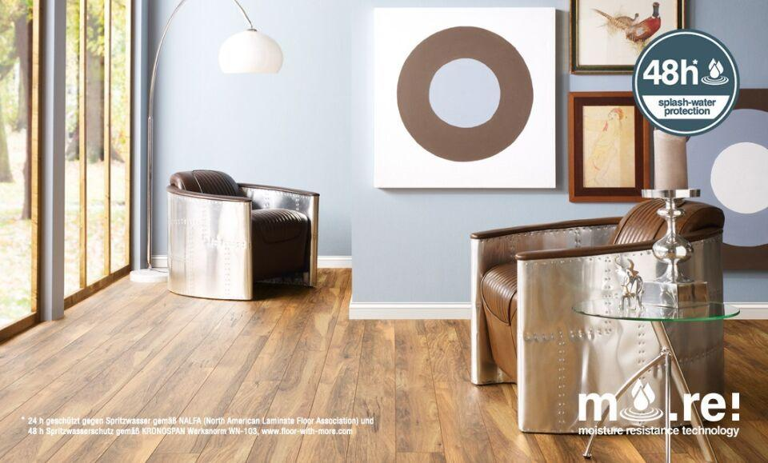

Benutzungsintensität

Klasse 23, Klasse 33

Werkstoff

Holz

Breite (mm)

195,00

Länge (mm)

1.288,00

Stärke (mm)

10,00

Anwendungsbereich

Innen & Möbel